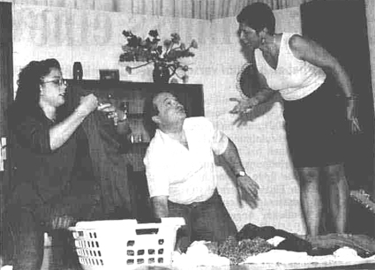
Das Lustspiel „Drunter und drüber“, gespielt von der Laienspielgruppe Bollschweil, fand beim Publikum großen Anklang FOTO: SCHERER

Wenn Hausfrau Helga
Götz zur Kur fährt...
Kirchenchor St. Hilarius hatte in die Möhlinhalle geladen

Bollschweil (bs). Zum Erntedankfest 2000 in der Möhlinhalle hatte der Boll-schweiler Kirchenchor St. Hilarius ein-geladen. Zahlreiche Gäste waren ge-kommen, um in der herbstlich ge-schmückten Halle einenunterhaltsamen Abend zu genießen. Cäcilia Schmutz, Vorstand des Bollschweiler Kirchencho-res, führte durch den Abend, der musi-kalisch unter dem Motto „Frühling-Sommer-Herbst“stand.
Da eine üppige Ernte mit der Aussaat beginnt, widmete sich also der Chor St. Hilarius dem Frühling in leichten und beschwingten Liedern, bei der auch eine Flötenspielgruppe Bollschweiler Kinder mit hellen Tönen den Frühling wieder ins Gedächtnis zurückrief. Die befreun-deten Kirchenchöre aus Ehrenstetten und St. Ulrich gstalteten mit ihren Lied-ern Sommerzeit und Herbst. Der Kir-chenchor St. Georg aus Ehrsenstetten brillierte mit Sommer-Tanzmelodien aus dem Musical „My fair Lady“, einem Lied aus der Operette „Orpheus in der Un-terwelt“ und mit einem schmissigen Can-Can.
Etwas ruhiger, besinnlicher, wenn auch nicht weniger stimmungsvoll wurde der Herbst von Kirchenchor St. Ulrich in-terpretiert. Er trug in den vorgetragenen Liedern die vielen verschiedenen Facet-ten des Herbstes eindrucksvoll vor. Ein besonderes musikalisches „Bonbon“ ge-stalteten die drei Chöre dann gemein-sam. Der Kirchenchor aus Bollschweil bildete das Echo eines Liedes, das die beiden Gastchöre aus Ehrenstetten und St. Ulrich vortrugen.
Es folgte das mit Spannung erwartete Lustspiel „Drunter und drüber“, gespielt von der Laienspielgruppe Bollschweil. Die Hausfrau Helga Götz –gespielt von Gertrud Dischinger –fährt zur Kur, aber kaum hat sie die Tür hinter sich zuge-macht, geht zu Hause wirklich alles drunter und drüber. Ihr Mann Hermann – meisterhaft gespielt von Markus Zahn – holt seine Liebschaft Lolita alias Gerda Schweizer in Haus. Seine Tochter Regi-ne, gespielt von Daniela Marino hat nur noch Augen für den Freund Klaus ge-spielt von Oliver Schnell und vernach-lässigt den Haushalt.
Dann erscheint Tante Lina, reolut gespielt von Karola Kästle, die ihre Lieb-schaft mit dem Opa (Karl Strobel) pfle-gen will. Doch der Opa hat sich seinen etwas dämlichen Freund Eugen zum Kartenspielen ins Haus geholt. Eugen, meisterhaft gespielt von Thomas Wies-ler, lässt sich beim Kartenspiel abzocken und vergreift sich auch noch an der flot-ten Lolita. Als dann die Hausfrau vorzei-tig aus der Kur nach Hause geschickt wird und mitten in dieses Chaos hinein-schneit, scheint die Katastrophe perfekt. Ein Lustspiel par excellence, das Publi-kum hatte seine wahre Freude an diesem Abend.
Die Darsteller boten unterstützt vom Regisseur Detlef Schmedding und dem Souffleur Hans-Peter Moll schauspieleri-sche Leistungen der besten Art. Ein ab-schließendes Lied der drei Kirchenchöre und die Verlosung einer Tombola bilde-ten den Abschluss dieses Erntedankfes-tes in Bollschweil.

Badische Zeitung vom 10. Oktober 2000

